شب قدر، شبی که است که در آن سه اتفاق ویژه به وقوع می پیوندند:
۱. قران در این شب نازل می شود. ۲. تقدیر یک ساله انسان در شب قدر رقم می خورد ۳. مولای متقیان امیرالمومنان امام علی (ع) در این شب ضربت می خورند و به شهادت می رسند. اعمال شب قدر شامل دعاهایی است که در این شب خوانده می شود. تلاوت قرآن کریم و اقامۀ نماز قضا و دعا و راز و نیاز با پروردگار و طلب حاجات از درگاه خداوند از دیگر اعمال شب قدر است. اعمال شب‌های قدر بر دو نوع است: اعمالی که در هر سه شب انجام می‌ شود و به اعمال مشترک معروف است و اعمالی که مخصوص هر یک از شب‌های مبارک نوزدهم، بیست و یکم و بیست ‌و سوم است. اعمال مشترک شب قدر:
۱) غسل کردن که بهتر است مقارن غروب آفتاب غسل کرده و نماز عشا با غسل خوانده شود.
۲) خواندن ۲ رکعت نماز که در هر رکعت بعد از حمد، هفت مرتبه سوره‌ی توحید را خوانده و بعد از نماز هفتاد مرتبه گفته شود: استَغفِرُالله وَ اَتوبُ اِلَیهِ.
۳) قرآن مجید را باز کرده و در مقابل خود گذاشته و دعای زیر را بخوانید و بعد از آن حاجت خود را از خدا بخواهید.
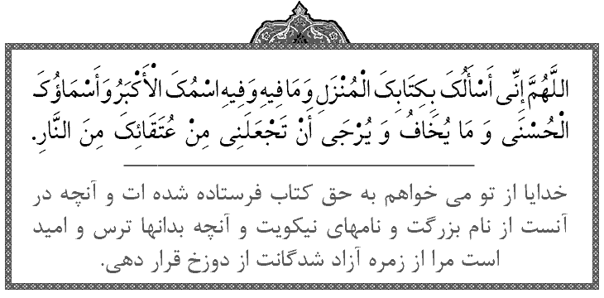
قرآن کریم در شب قدر
۴) مصحف شریف (قرآن کریم) را بر سر گرفته و مناجات زیر را بخوانید و بعد از آن حاجت خود را از خدا بخواهید.
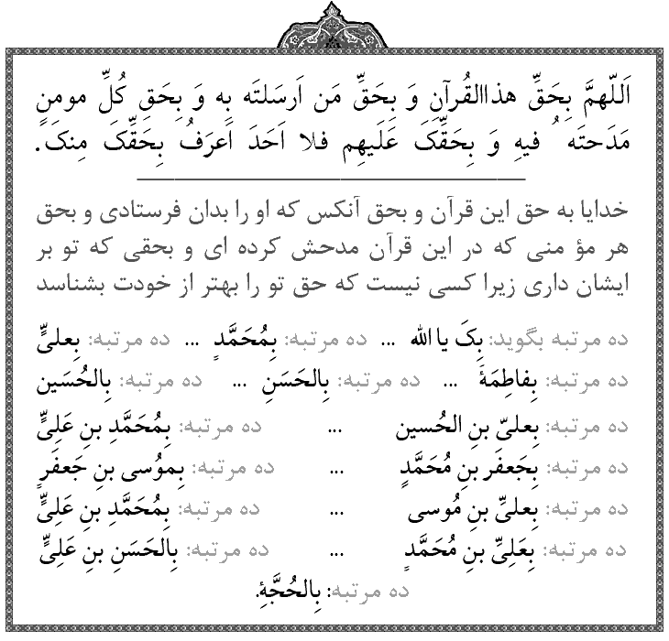
اعمال شب قدر
۵) زیارت بارگاه امام‌حسین(ع) و خواندن زیارت آن حضرت:
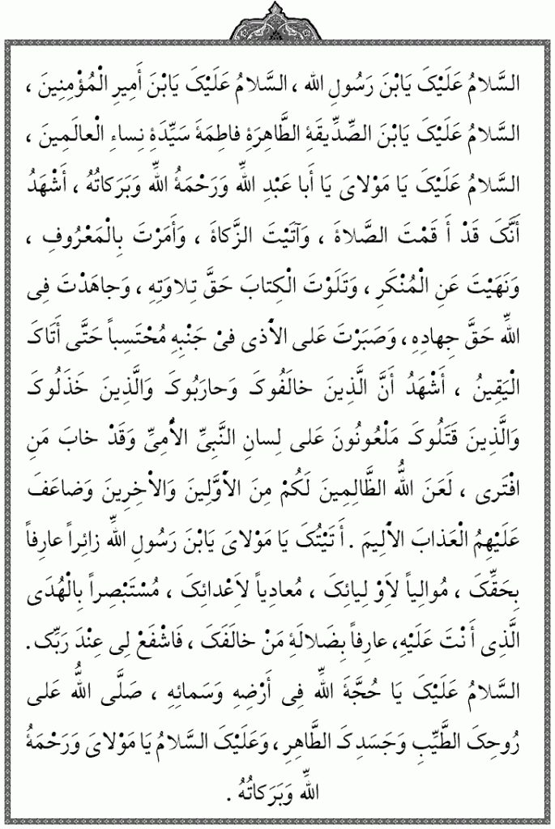

زیارت امام حسین در شب قدر
۶) احیا داشتن (بیدار ماندن و عبادت کردن) در این شب‌ها. در روایات بسیاری از پیامبر(ص) و معصومین(ع) نقل شده است هر کس شب قدر را احیا کند، گناهان او آمرزیده شود.
۷) فضیلت و پاداش بسیار دارد که صد رکعت نماز خوانده شود و بهتر است که در هر رکعت بعد از سوره‌ی مبارک حمد، ده مرتبه سوره‌ی توحید خوانده شود.
۸) خواندن دعای زیر و طلب بخشش و رحمت از خدا برای گشایش امور مسلمین و خلق خدا:
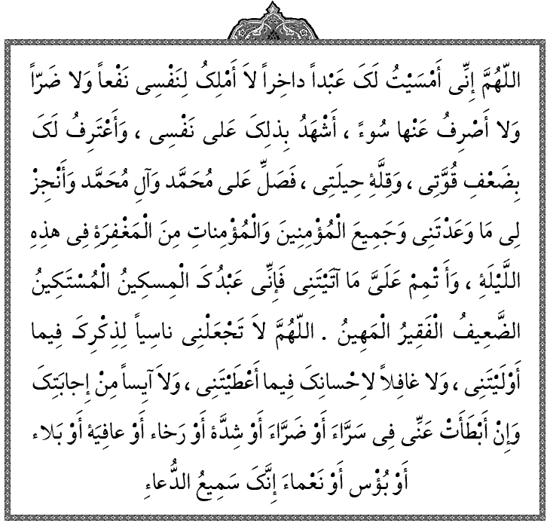
دعای مخصوص شب قدر در این شب‌های مبارک، اعمال زیر نیز سفارش شده است:
۱) خواندن ۲ رکعت نماز برای سلامتی امام زمان (عج) و تعجیل در ظهور آن حضرت
۲) خواندن ۲ رکعت نماز برای شادی روح همه‌ی درگذشتگان و اسیران خاک و ۲۵ بار گفتن ذکر “اللهم اغفرلی لجمیع المومنین و المومنات و المسلمین و المسلمات”
۳) خواندن ۲ رکعت نماز تقدیم به اهل بیت پیامبر(ص) و خواندن دعای توسل
۴) خواندن ۲ رکعت نماز حضرت زهرا(س): در رکعت اول بعد از حمد صد مرتبه سوره قدر و در رکعت دوم بعد از حمد صد مرتبه سوره توحید
۵) خواندن سوره‌های مبارک دخان و قدر اعمال شب نوزدهم:
۱) صد مرتبه گفته شود: “استَغفِرُالله رَبی وَ اَتوبُ اِلَیه”
۲) صد مرتبه گفته شود: “اَللّهُمَّ العَن قَتَلَةَ اَمیرَالمومنینَ”
۳) خواندن دعاهای زیر:
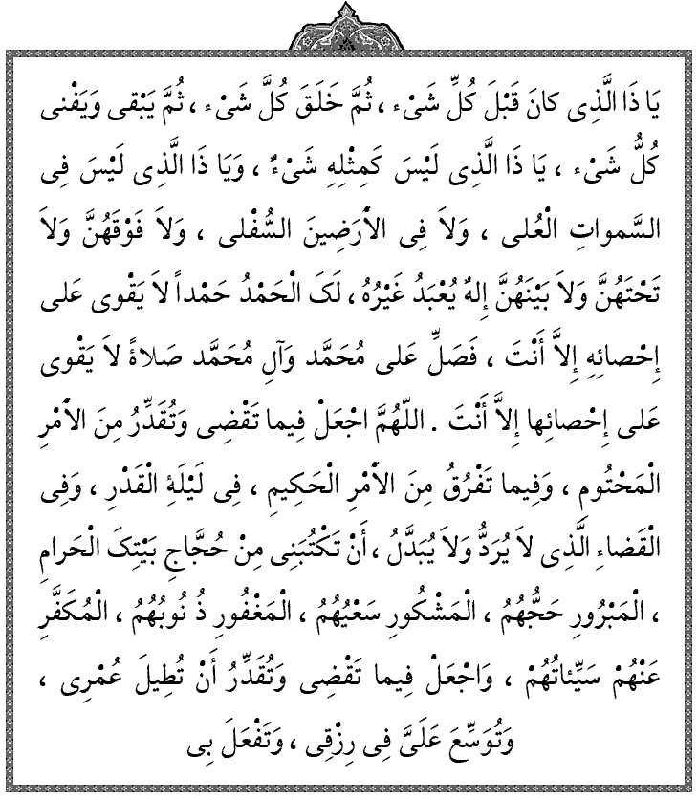
دعای شب قدر
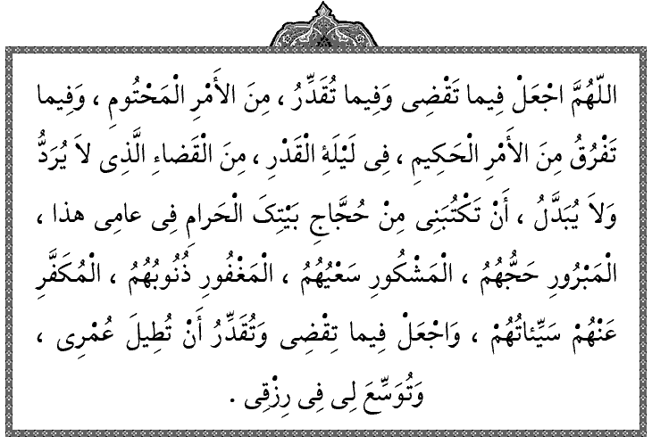
دعای ویژه شب قدر اعمال شب بیست و یکم:
۱) خواندن دعای جوشن‌کبیر
۲) خواندن دعای 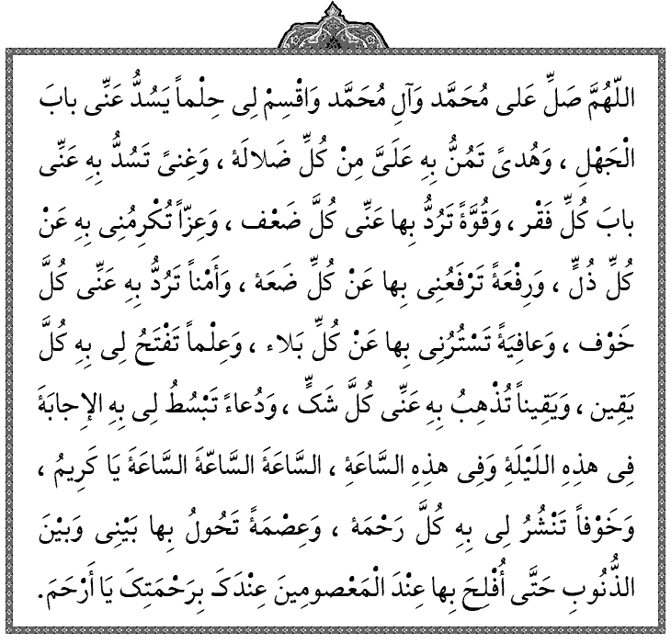زیر:دعای شب بیست و یکم اعمال شب بیست و سوم:
۱) خواندن سوره‌های مبارک عنکبوت، روم و دخان
۲) هزار مرتبه خواندن سوره‌ی قدر
۳) خواندن دعاهای جوشن‌کبیر، مکارم‌الاخلاق و افتتاح
۴) خواندن دعای فرج:
“أَللّهُمَّ كُنْ لِوَلِيِّكَ الْحُجَّةِ بْنِ الْحَسَنْ صَلَواتُكَ عَلَيْهِ وَعَلى آبائِهِ فِي هذِهِ السَّاعَةِ وَفي كُلِّ ساعَة وَلِيّاً وَحافِظاً وَقائِداً وَناصِراً وَدَلِيلاً وَعَيْناً حَتَّى تُسْكِنَهُ أَرْضَكَ طَوْعاً وَتُمَتِّعَهُ فِيها طَوِيلاً َ”
۵) خواندن ۸ رکعت نماز و طلب استغفار و دعا برای خلق خدا

